Федеральное государственное бюджетное образовательное учреждение высшего профессионального образования «Российская академия народного хозяйства и государственной службы при Президенте Российской Федерации»
Нижегородский институт управления
Кафедра Информатики и информационных технологий
ОТЧЕТ
Лабораторная работа №3
Освоение программного средства бизнес-моделирования Орг-мастер.

Выполнил: студент группы: ИБ-321
Родионов Роман Александрович
Преподаватель: Чистов Вадим Сергеевич

Нижний Новгород
2023 г.
Целью выполнения работы является ознакомление с методикой построения функциональной модели предприятия и ее реализацией в программном средстве Оргмастер. Форма занятия – выполнение во время самостоятельной работы. Продолжительность – десять академических часов.
Основные понятия: предприятие, организационная структура предприятия, функции предприятия, функциональная модель предприятия, матрица ответственности.
Задачи для выполнения:
1) Освоить методику и последовательность шагов процесса моделирования бизнеспроцессов предприятия на основе презентации учебного примера программного средства Орг-мастер;
2) Перечислить основные понятия и этапы процесса построения процессной модели компании;
3) Ответить на следующие вопросы: a) Почему необходимо создание процессной и организационно-процессной модели компании для создания экономической информационной системы? b) На каком этапе проектирования ЭИС необходимо провести построение этой модели? c) Что такое репозитарий моделей и чем он отличается от архива? d) Что такое проекции бизнес-модели, и по какой причине требуется их создание? e) Каков смысл, виды и возможности наполнения отчётов по созданной бизнес модели?
4) Освоить технику работы с основными возможностями Орг-мастера по работе по созданию репозитария моделей, классификаторов, проекций и отчётов. Освоить использование мастеров системы.
Отчет:
Этапы построения модели процессов:
Этап анализа и фиксации существующей организационно-функциональной структуры предприятия
- Пример начального описания предприятия в традиционном формате
Этап «идентификация процессов» предприятия
- «Перегруппировка» функций
- Восстановление «неполных» процессов
- Согласование «функционала»
Этап выявления связей и закрепления процессов
- Задачи «установления» направленных связей
- Матрицы «закрепления»
- Матрицы «ответственности»
- Другие матрицы «закрепления» первого уровня
- Матрицы «закрепления» второго уровня
- Процессно-ролевая структура
- Спецификации всех процессов компании
Почему необходимо создание процессной и организационно-процессной модели компании для создания экономической информационной системы? - Суть процессного подхода — представление деятельности организации как набора взаимосвязанных бизнес-процессов.
На каком этапе проектирования ЭИС необходимо провести построение этой модели? - На стадии рабочего проектирования происходят разработка, отладка программной системы и конструирование эксплуатационной документации. Основанием для начала рабочего проектирования является утвержденный технический проект.
Что такое репозитарий моделей и чем он отличается от архива? - Репозиторий моделей устройств определяет шаблон для хранения интерфейсов DTDL в структуре папок на основе идентификатора модели двойника устройства (ИМДУ). Для поиска интерфейса в репозитории моделей устройств можно преобразовать ИМДУ в относительный путь.
Разница между архивом и репозиторием. архив обычно содержит документы (письма, записи, газеты и т. д.) или другие типы носителей, сохраняемые для исторического интереса, тогда как репозиторий означает место хранения файлов, таких как загружаемые пакеты программного обеспечения или файлы в системе контроля версий.
Что такое проекции бизнес-модели, и по какой причине требуется их создание? - В документальном виде процесс построения бизнес-модели включает работу с исходными данными и конечными планами и задачами. Между ними необходимо выстроить логический мост, основанный на внутренних и внешних бизнес-процессах.
Каков смысл, виды и возможности наполнения отчётов по созданной бизнес модели? - Бизнес-модель компании является логическим и схематическим объяснением структуры построения бизнеса. Ее цель - в выявлении опорных моментов и показателей, которые будут успешными в данной деятельности. С точки зрения пользователя лучшая компания - та, в которой самые низкие цены, самый качественный товар, самые лучшие условия обслуживания клиента, идеальное местоположение. А для бизнесмена главным фактором является окупаемость, прибыль, рентабельность. При построении бизнес-модели необходимо свести все эти критерии в одно целое и добиться лучшего для обеих сторон процесса результата. В документальном виде процесс построения бизнес-модели включает работу с исходными данными и конечными планами и задачами. Между ними необходимо выстроить логический мост, основанный на внутренних и внешних бизнес-процессах. Кроме того, надо помнить, что невозможно единожды разработать и внедрить бизнес-модель на предприятии. При изменении внешних условий неизбежно изменение и самой модели. Работа над этим направлением требует времени и сил, но она обязательно принесет свои плоды. Если у вас не хватает ресурсов для того, чтобы разработать эффективную бизнес-модель, советуем передать ряд рутинных дел на аутсорс - и вам удастся не только построить нужную стратегию, но и уделить внимание полноценному развитию бизнеса.

Репозитарий моделей
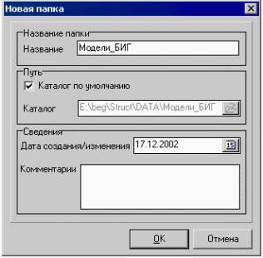
Создание модели
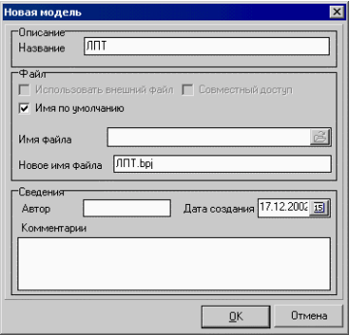
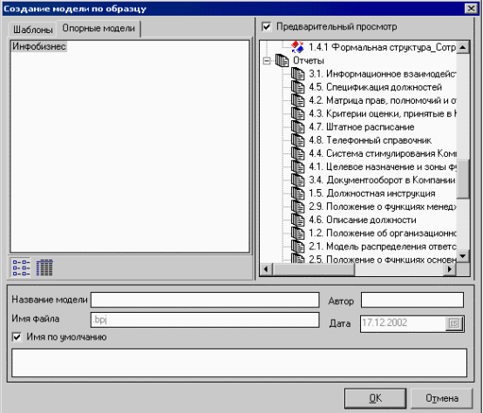
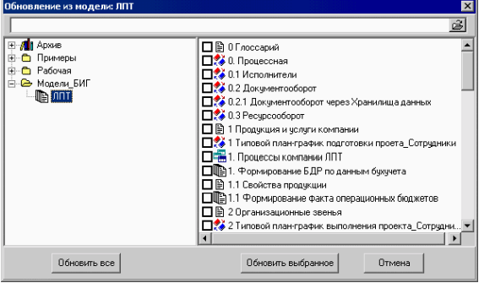
Классификаторы
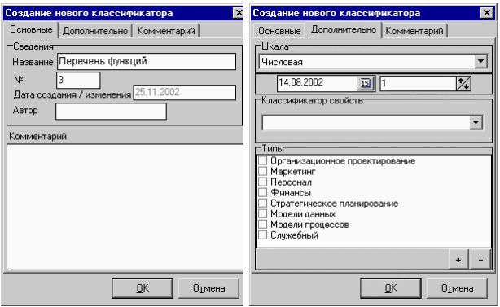
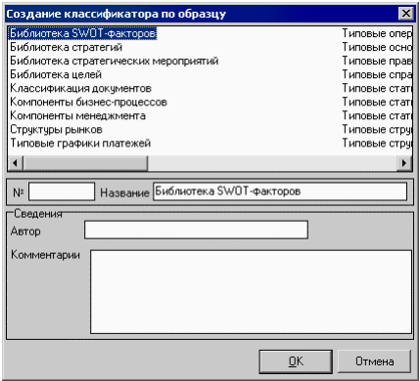
Ручной ввод данных в классификатор
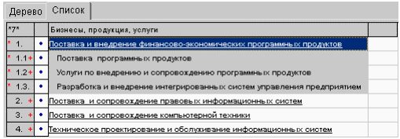
Проекции
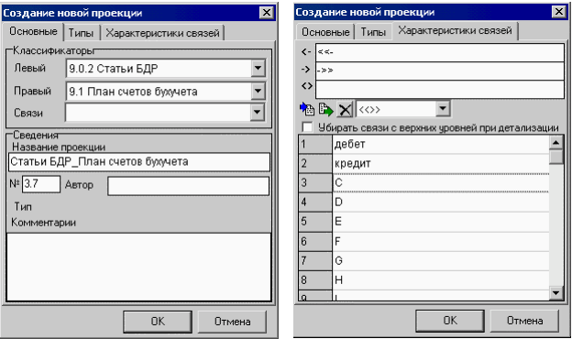
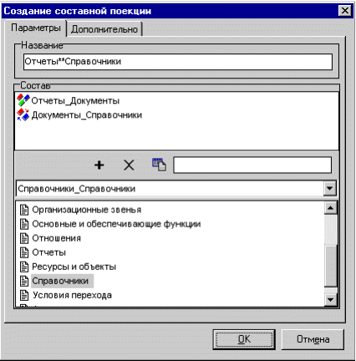
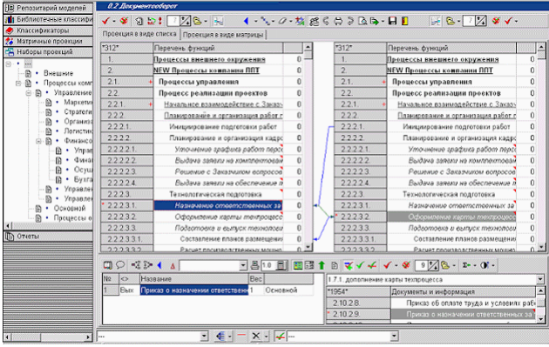
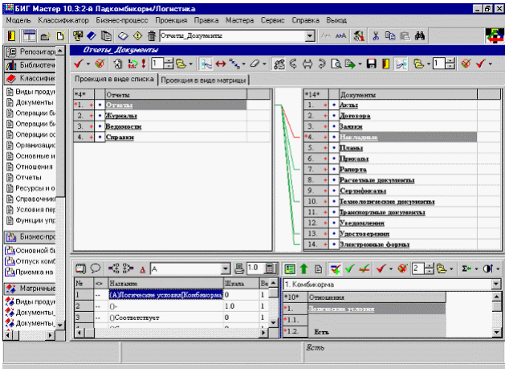
Отчеты
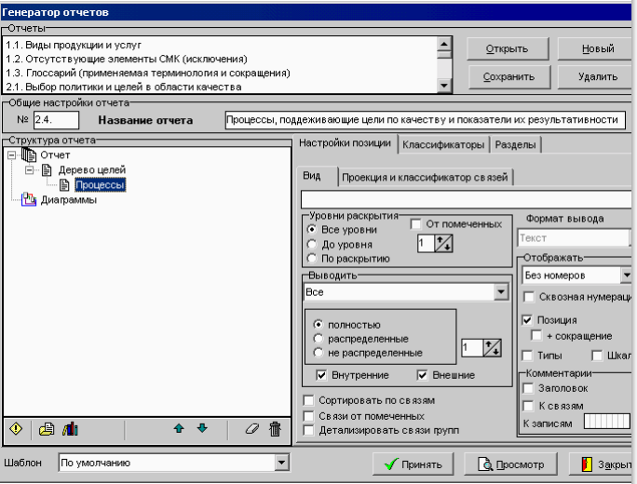
Мастера
